Problème avec le filtre que Francklin m’avait déjà remonté et que je rencontre.

Cela arrive après avoir consulté une NC et que je suis revenue en arrière mais cela ne se produit pas à chaque fois.

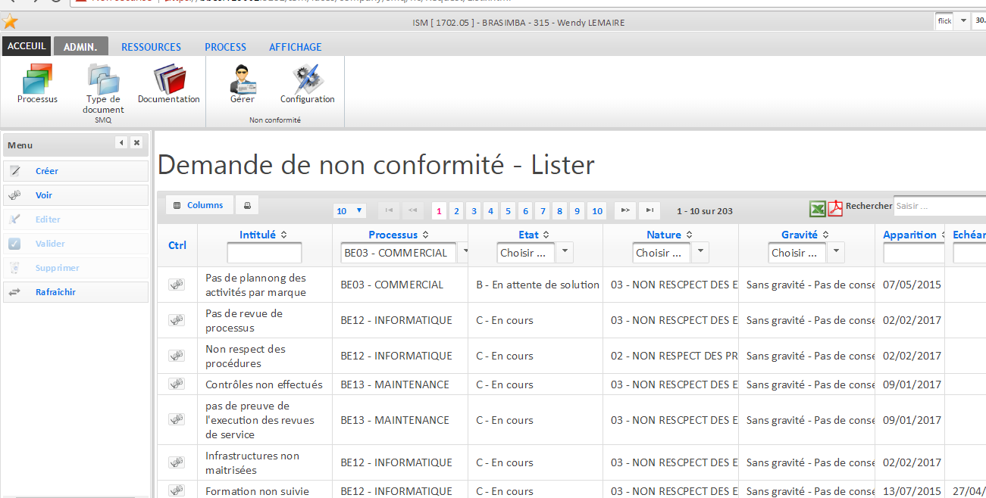

Les NC peuvent avoir les états suivant :

|  |  |  |  |  |
| --- | --- | --- | --- | --- |
| N° | Code | Désignation | Actions Possible | Description |
| 1 | A | Créée | Edition (Emetteur-SMQ)  Suppression (Emetteur)  Accepter (SMQ)  Refuser (SMQ) | C’est lorsqu’une NC est définie, qu’elle porte le statut « Créée ».  L’émetteur peut encore la modifier ou la supprimer  C’est-à-dire qu’elle est en attente de validation : dans ce cas elle peut être acceptée ou refusée |
| 2 | B | En attente de solution | Actions (Resp. Processus) | C’est lorsqu’une NC créée a été validée qu’elle peut avoir le statut « En attente de solution ».  Le responsable de processus doit ajouter des actions pour que cette dernière change de statut. |
| 3 | C | En cours | Accepter (SMQ)  Refuser (SMQ)  Achevé (Resp. Processus)  Clôturer (SMQ) | Lorsque des actions ont été introduites avec échéance, elles doivent être acceptées  et où refusée par le SMQ. Lorsqu’elles sont acceptées le statut porte le suffixe « - Acceptées ». Et lorsqu’elles sont refusées, elle retour en statut « En attente de solution – Refusé »  Lorsque le responsable du processus estime que le problème est achevé, il peut indiquer que ce dernier est achevé pour faire l’objet au prochain contrôle.  Lorsque les solutions des actions sont contrôlées et approuvé par le SMQ, ils peuvent clôturer la NC ce qui la fait passé en statut Terminée. |
| 4 | D | Terminée | Dé-clôturer (SMQ) | C’est lorsque la NC a été achevée et approuvée par le SMQ qu’elle peut est clôturé et porte le statut « Terminée ».  Le SMQ peut pour une raison ou une autre dé-clôturer la NC si le résultat n’est pas escompté ou par mégarde. |
| 5 | E | Annulée | - | Lorsqu’une NC est en attente de solution ou en cours, elle peut être « Annulée » par le SMQ.  Attention, cette opération ne peut en aucun cas être annulée |

En utilisant un outil de développement web (comme ci-dessous dans chrome), est-ce normale de pouvoir visualiser le code source de la page ?

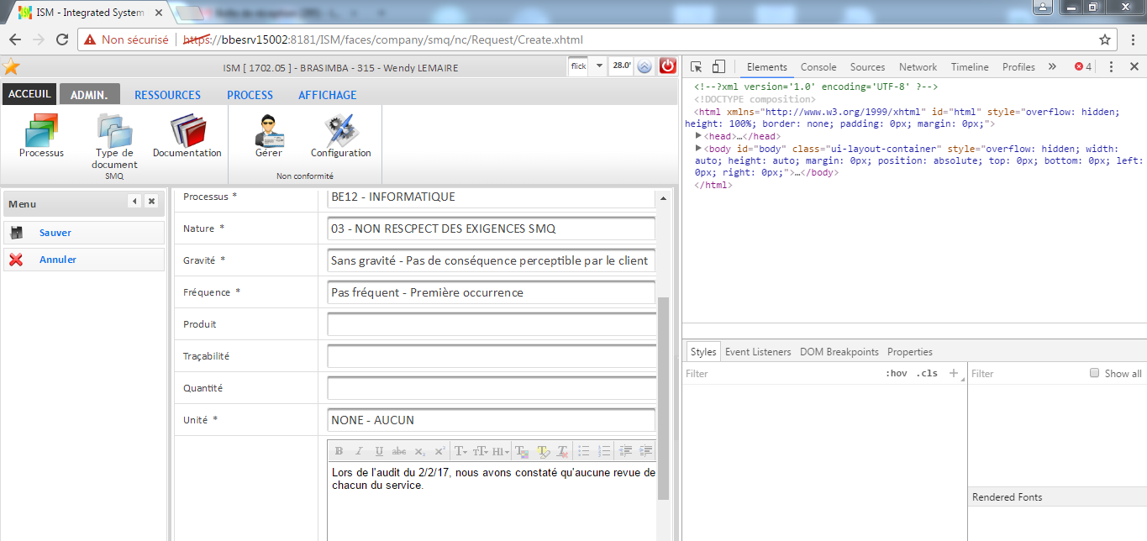

Cella est tout à fait normale. Le code qui est affiché est la réponse du serveur à vos requêtes et non une programmation quelconque. Le système est néanmoins protégé quant à l’injection de paquet non définit.

Est-ce normal qu’on ait accès au code ?

Ben oui c’est du web tu as accès au contenu car il t’appartient.

Mais tu n’auras pas accès à la programmation.